№ 42, 20 ноября 2020 г.

ИНФОРМАЦИОННЫЙ ЛИСТОК

« ИШИМСКИЙ ВЕСТНИК »

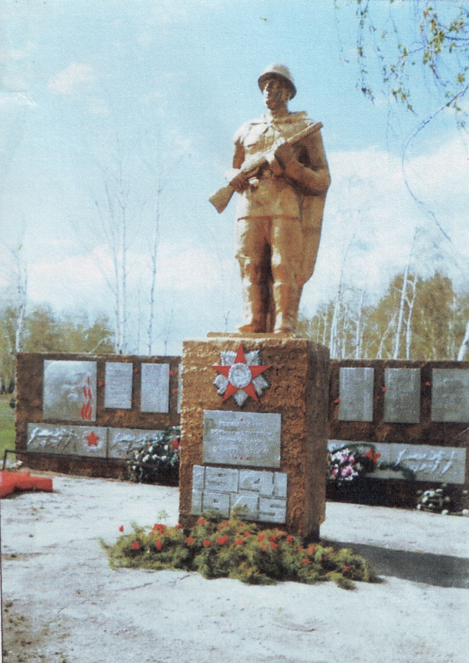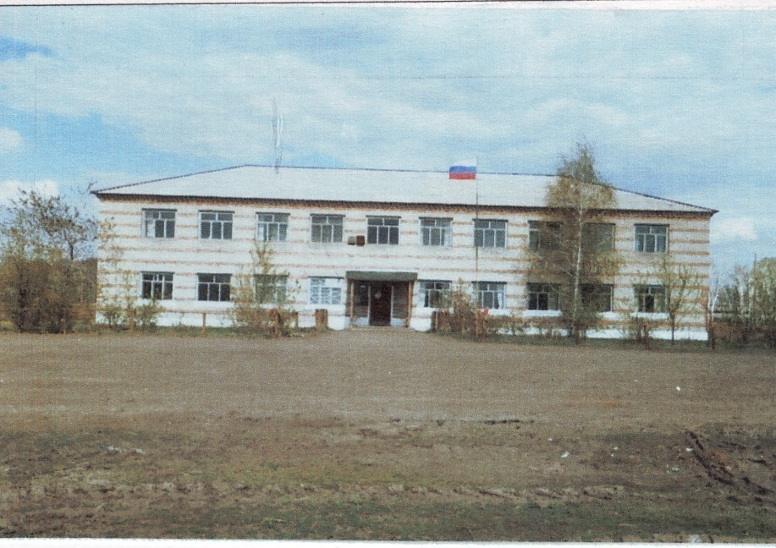

Учредитель: администрация муниципального образования Ишимского сельсовета Чистоозерного района Новосибирской области

Информационный листок выходит ежемесячно.

Утвержден 11 сессией Совета депутатов Ишимского сельсовета 19.02.2006 года. Тираж 30 экз

**СЕГОДНЯ В НОМЕРЕ:**

1. **Извещение о согласовании проекта межевания земельного участка**
2. **Об избрании главы Ишимского сельсовета Чистоозерного района Новосибирской области**
3. **О внесении изменений в решение № 119 тридцать девятой сессии от 20.12.2019 года 2О бюджете Ишимского сельсовета Чистоозерного района Новосибирской области на 2020 год и плановый период 2021 и 2022 годов»**
4. **О внесении изменений в Устав Ишимского сельсовета Чистоозерного района Новосибирской области**

ИЗВЕЩЕНИЕ

**О согласовании проекта межевания земельного участка**

Кадастровым инженером Зейдер Еленой Александровной кв. аттестат №54-10-135 от 29.12.2010г., почтовый адрес 632720, Новосибирская обл., Чистоозерный р-н, р.п.Чистоозерное, ул. Победы 8

тел.: 8-913-794-34-97, эл. п – ki.zeyder@yandex.ru , выполняются кадастровые работы по образованию земельных участков путем выдела в счет земельных долей в праве общей собственности из исходного земельного участка с кадастровым номером 54:29:030501:22 Новосибирская область, р-н Чистоозерный, колхоз "Ишимский". Заказчик кадастровых работ : Мостовая Татьяна Даниловна, почтовый адрес: Новосибирская обл. , Чистоозерный р-н, с.Ишимская ,ул Молодежная 9 кв 1. тел.92-926.

Участники долевой собственности на исходный земельный участок в течении 30 (тридцати) дней со дня публикации данного извещения могут ознакомиться с проектом межевания земельного участка по адресу: Новосибирская область, Чистоозерный район, р.п Чистоозерное, ул. Победы 8, а также направить письменные возражения относительно размера и местоположения границ выделяемого в счет земельных долей земельного участка с указанием причин несогласия с приложением копий документов о правах на исходный земельный участок кадастровому инженеру по адресу: 632720,Новосибирская обл., Чистоозерный р-н, р.п Чистоозерное, ул. Победы 8, а также в орган кадастрового учета (филиал ФГБУ «ФКП Росреестра» по Новосибирской области) по адресу: 630087, . Новосибирск, ул. Немировича-Данченко, 167.

СОВЕТ ДЕПУТАТОВ

ИШИМСКОГО СЕЛЬСОВЕТА

ЧИСТООЗЕРНОГО РАЙОНА

НОВОСИБИРСКОЙ ОБЛАСТИ

(четвертой сессии шестого созыва)

РЕШЕНИЕ

от 17.11.2020г. № 19

Об избрании главы Ишимского сельсовета

Чистоозерного района Новосибирской области

В соответствии со статьей 36 Федерального закона от 6 октября 2003 года № 131-ФЗ «Об общих принципах организации местного самоуправления в Российской Федерации», статьей 2 Закона Новосибирской области от 11 ноября 2014 года № 484-03 «Об отдельных вопросах организации местного самоуправления в Новосибирской области», на основании статьи 27 Устава Ишимского сельсовета Чистоозерного района Новосибирской области, на основании Протокола №2 от 17.11.2020г конкурсной комиссии по отбору кандидатур на должность Главы Ишимского сельсовета Чистоозерного района Новосибирской области.

РЕШИЛ:

1. Избрать главой Ишимского сельсовета Чистоозерного района Новосибирской области Иванко Елену Евгеньевну.

2. Настоящее Решение вступает в силу с момента принятия.

3. Настоящее Решение подлежит опубликованию в газете «Ишимский Вестник» и на официальном сайте Ишимского сельсовета Чистоозерного района Новосибирской области http://ishimsk.ru/

Председатель Совета депутатов

Ишимского сельсовета

Чистоозерного района

Новосибирской области Н.И. Болтунова

**ИШИМСКИЙ СЕЛЬСОВЕТ ЧИСТООЗЕРНОГО РАЙОНА**

**НОВОСИБИРСКОЙ ОБЛАСТИ**

**СОВЕТ ДЕПУТАТОВ**

**ИШИМСКОГО СЕЛЬСОВЕТА**

**ЧИСТООЗЕРНОГО РАЙОНА НОВОСИБИРСКОЙ ОБЛАСТИ**

**шестого созыва**

**РЕШЕНИЕ**

**Четвертой сессии**

от 17.11.2020 № 20

**О внесении изменений в решение № 119 тридцать девятой сессии от 20.12.2019 года «О бюджете Ишимского сельсовета Чистоозерного района Новосибирской области на 2020 год и плановый период 2021 и 2022 годов»**

Руководствуясь Бюджетным кодексом Российской Федерации от 31.07.1998 № 145-ФЗ, Федеральным законам от 06.10.2003г. № 131-ФЗ «Об общих принципах местного самоуправления в Российской Федерации» (в ред. Федерального закона от 27.05.2014 года № 136-ФЗ), «Положением о бюджетном процессе в Ишимском сельсовете Чистоозерного района Новосибирской области», утвержденное решением №57 (восьмой сессии) Совета депутатов Ишимского сельсовета от 14.11.2016 г., Совет депутатов Ишимского сельсовета Чистоозерного района Новосибирской области

РЕШИЛ:

1. Внести изменения в решение № 119 тридцать девятой сессии Совета депутатов Ишимского сельсовета от 20.12.2019 г. «О бюджете Ишимского сельсовета Чистоозерного района Новосибирской области на 2020 год и плановый период 2021 и 2022 годов» по следующим пунктам:

**1)**. Пункт 1 решения читать в новой редакции:

«1. Утвердить основные характеристики местного бюджета Ишимского сельсовета (далее местный бюджет) на 20 год:

а) прогнозируемый общий объем доходов местного бюджета в сумме 5335,7 тыс.руб., в том числе объем межбюджетных трансфертов, получаемых из бюджетов бюджетной системы Российской федерации 4306,6 тыс. руб.;

б) прогнозируемый общий объем расходов бюджета в сумме 6093 тыс. руб.

в) дефицит местного бюджета в сумме 0,0 тыс.руб.».

**2)** Пункт 7 решения читать в новой редакции:

«7. Установить в пределах общего объема расходов, установленного пунктом 1, подпунктом 2 настоящего решения, распределение бюджетных ассигнований по разделам и подразделам, целевым статьям, группам и подгруппам видов расходов классификации расходов бюджета:

а) на 2020 год согласно таблицы 1, приложения 4 к настоящему решению.

**3).** Пункт 8 решения читать в новой редакции:

« 8. Утвердить ведомственную структуру расходов местного бюджета:

а) на 2020 год согласно таблице 1 приложения 5 к настоящему решению

2. Опубликовать данное решение в газете « Ишимский Вестник ».

Глава Ишимского сельсовета Председатель Совета депутатов

Чистоозерного района Ишимского сельсовета

Новосибирской области Чистоозерного района

Новосибирской области

________________ Е.Е. Иванко ____________ Н.В. Болтунова

**СОВЕТ ДЕПУТАТОВ**

**ИШИМСКОГО СЕЛЬСОВЕТА**

**ЧИСТООЗЕРНОГО РАЙОНА**

**НОВОСИБИРСКОЙ ОБЛАСТИ**

(шестого созыва)

**РЕШЕНИЕ**

Четвертой сессии

17.11.2020 г № 21

с.Ишимская

**О внесении изменений в Устав Ишимского сельсовета Чистоозерного района Новосибирской области**

В соответствии со ст.7,35,44 Федерального закона от 06.10.2003 № 131-ФЗ «Об общих принципах организации местного самоуправления в Российской Федерации», Уставом Ишимского сельсовета Чистоозерного района Новосибирской области Совет депутатов Ишимского сельсовета Чистоозерного района Новосибирской области решил:

1. Внести в Устав Ишимского сельсовета Чистоозерного района Новосибирской области изменения согласно приложению.

2. Представить настоящее решение в Главное управление Министерства юстиции Российской Федерации по Новосибирской области для государственной регистрации в порядке, установленном федеральным законом.

3. Главе Ишимского сельсовета Чистоозерного района Новосибирской области зарегистрированное решение в течение 7 дней со дня его поступления из Главного управления Министерства юстиции Российской Федерации по Новосибирской области опубликовать в газете «Ишимский Вестник».

4. Главе Ишимского сельсовета Чистоозерного района Новосибирской области в течение 10 дней со дня официального опубликования настоящего решения направить в Главное управление Министерства юстиции Российской Федерации по Новосибирской области сведения об источнике и о дате официального опубликования решения, прошедшего государственную регистрацию, для включения указанных сведений в государственный реестр уставов муниципальных образований Новосибирской области.

Глава Ишимского сельсовета Председатель Совета депутатов

Чистоозерного района Ишимского сельсовета

Новосибирской области Чистоозерного района

Новосибирской области

__________________Е.Е.Иванко __________Н.И.Болтунова

**ИЗМЕНЕНИЯ В УСТАВ**

**ИШИМСКОГО СЕЛЬСОВЕТА ЧИСТООЗЕРНОГО РАЙОНА**

**НОВОСИБИРСКОЙ ОБЛАСТИ**

**1.1. Статья 22 Основные гарантии деятельности депутата Совета депутатов, Главы муниципального образования**

1.1.1 Дополнить часть 3 абзацем следующего содержания:

«Депутату, осуществляющему свои полномочия на непостоянной основе в целях осуществления своих полномочий, гарантируется сохранение места работы (должности) на период, который составляет в совокупности двух рабочих дней в месяц».

Глава Ишимского сельсовета Председатель Совета депутатов

Чистоозерного района Ишимского сельсовета

Новосибирской области Чистоозерного района

Новосибирской области

__________________Е.Е.Иванко __________Н.И.Болтунова

**С оригиналами правовых актов Ишимского сельсовета можно ознакомиться в администрации Ишимского сельсовета**.